 |  |  |  |  |  |  |  |  |  |  |  |  |  |  |  |  |  | CONCELLO DE NARÓN |  |  |  |  |  |  |  |  |  |  |  |  |  |  |  |  |  |  |  |  |  |  |  |  |  |  |  |  |  |  |  |  |  |  |  |  |  |  |  |  |  |  |  |  |  |  | Espazo reservado para uso administrativo |  |  |  |  |  |  |  |  |  |  |  |  |  |  |  |  |  |  |  |  |  |  |  |  |  |  |  |  |  |  |  |  |  | 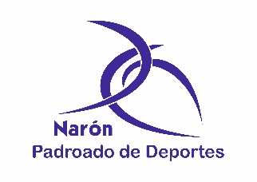
 |  |  |  |  |  |  |  |  |  |  |  |  |  |  |  |  |  | SOLICITUDE DE SUBVENCIÓN PARA ENTIDADES DEPORTIVAS
 |  |  |  |  |  |  |  |  |  |  |  |  |  |  |  |  |  | MODELO DEP02J
Servizo de Deportes do Concello de NARÓN · Estrada da Gándara Nº 148. · 15570 · Narón · A Coruña · Tel.: 981 38 75 22 · Fax: 981 38 76 32 · Sede Electrónica: www.naron.es

 |  | CERTIFICADO DO NÚMERO DE SOCIOS
D./Dna.
N. I. F |  | como Secretario/a da entidade

CERTIFICA

Que esta Entidade posúe o número de socios que de seguido se sinala e que coincide co Rexistro de Socios do Club.

ENTIDADE | NÚMERO DE SOCIOS

E para que conste ós efectos oportunos, expido a presente certificación en,

Narón, ___ de ____________ de 2021

Vº e Prace  O/A Presidente/a | O Secretario
Selo da Entidade

 | Á ALCALDÍA DO CONCELLO DE NARÓN

